A) Présentation générale du PONT ELEVATEUR
Le pont "Fog Espace 2", support de l'étude, est un pont élévateur de véhicules utilitaires et de tourisme qui est en phase de test chez FOG Automotive (Briare - 45).
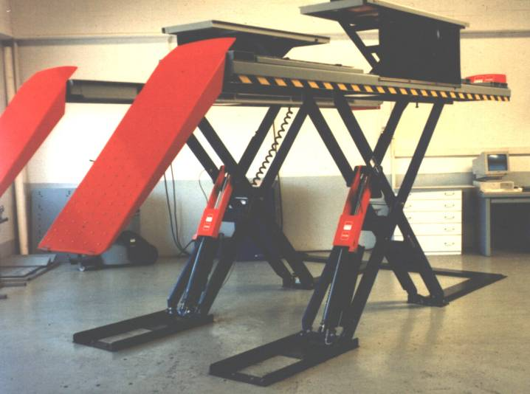
Elévateur auxiliaire
Chemin d’élévation principal
Elévateur principal
Vue du pont, élévateurs en positions hautes
Chemin d’élévation auxiliaire
Ce type de pont, dit "à ciseaux", est utilisé dans les ateliers de maintenance automobile. Il permet la mise à hauteur des véhicules lors des opérations d'entretien et de réparation.
Il est principalement constitué de deux sous-ensembles symétriques disposés parallèlement pour constituer les chemins d'élévation. Chaque sous-ensemble comprend un élévateur principal et un élévateur auxiliaire qui permet de libérer les roues du véhicule pour effectuer certaines tâches telles qu'un changement de plaquettes de frein, d'amortisseur, etc.

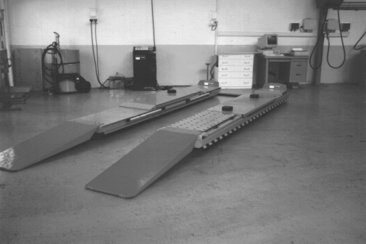
La conception de ce pont a permis d'améliorer certaines caractéristiques liées aux ponts à ciseaux traditionnels telles que la garde au sol (faible hauteur par rapport au sol en position basse) et la diminution de la puissance absorbée (en début d'élévation de l’élévateur principal en position basse).
Vue du pont, élévateurs en positions basses

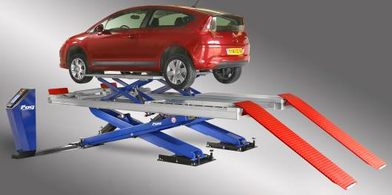
B) CARACTERISTIQUES TECHNIQUES :
Pont en situation
Il présente les avantages suivants:
- grande liberté latérale (pas d'encombrement dû à des colonnes).
- faible hauteur au sol en position basse.
- possibilité d'encastrement dans une fosse de faible profondeur. Dans ce cas, le pont ne représente plus un obstacle dans l'atelier.
Il obéit aux normes de sécurité des appareils de levage et comporte trois dispositifs :
- blocage par crémaillère sur les vérins du pont principal
- présence de clapets "parachute" sur les quatre vérins (principaux et auxiliaires) en cas de rupture de canalisation
- cellules photoélectriques détectant toute variation d'altitude d'une amplitude supérieure à 100 mm entre les deux chemins principaux.
C) Diagramme des interacteurs de l’élévateur FOG ESPACE 2.

FP1 | Positionner verticalement, par rapport au sol, le véhicule en appui sur les roues
FP2 | Positionner verticalement, par rapport au sol, le véhicule en appui sur le châssis (de façon à libérer les roues)
FP3 | Permettre à l’opérateur d’ajuster la hauteur du véhicule
FC1 | Permettre au véhicule de rouler sur l’élévateur principal
FC2 | Déplacer le véhicule perpendiculairement au sol en lui conservant une position horizontale
FC3 | S’adapter à l’énergie électrique du site
FC4 | S’adapter à l’énergie pneumatique du site
FC5 | Permettre une maintenance aisée
FC6 | Respecter les normes de sécurité
FC7 | Se fixer sur le sol
FC8 | Ne pas gêner le déplacement de l’opérateur en position basse
FC9 | Résister au milieu environnant

Elévateur
FOG Espace 2
Réseau électrique
Milieu environnant
Normes sécurité
Maintenance
Sol
FC1
FC9
FP1
FP2
FC7
FC6
FC5
FC3
Réseau pneumatique
FC4
FC8
FC2
Véhicule
FP3
Opérateur

D) CONSTITUTION DE L’ELEVATEUR PRINCIPAL (voir DT 1 à 5 et 7)
Chaque élévateur principal est constitué de deux paires de bretelles extérieures 1 et intérieures 2 qui s'articulent autour de l'axe 13.
Les bretelles intérieures sont liées au sol par l'intermédiaire d'une platine d'ancrage 31. Elles pivotent autour des axes 32. A l'autre extrémité, elles sont équipées de galets 4 qui roulent dans les cornières d'anti-basculement 50. Ces cornières sont soudées à l'intérieur du chemin élévateur 30.
Les bretelles extérieures sont liées au chemin élévateur et pivotent autour des axes 51. A l'autre extrémité, elles sont équipées de galets 39 qui roulent dans les cornières d'anti-basculement 34. Ces cornières sont soudées sur la platine de roulement 19 qui est fixée au sol.
Le mouvement et la force d’élévation sont fournis par un vérin (11+12). Il est équipé d'un dispositif de sécurité formé par deux crémaillères soudées sur le corps du vérin et d'un verrou 17 articulé sur la tige. Ce dispositif permet le verrouillage mécanique de la position du pont afin d'accéder en toute sécurité sous le véhicule.
Le déverrouillage est obtenu au moyen de deux vérins pneumatiques (non étudiés).
Le corps du vérin 12 est articulé sur les bretelles extérieures 1 autour de l'axe 40.
La tige agit sur les bretelles intérieures par l'intermédiaire d'un mécanisme d'aide au levage détaillé ci-dessous.

E) Description du fonctionnement DE L’ELEVATEUR PRINCIPAL (voir DT 1 à 5 et 7)
L'élévation du pont s'effectue en cinq phases.
Elles sont nommées phase 1, phase 2, ..., phase 5 dans l'ordre de l'élévation.

Phase 1 :
Le pont commence à s'élever.
La tige de vérin 11 sort du corps 12.
Les leviers 3 sont reliés entre eux par l'axe 26 réalisant la liaison pivot en F avec la tige de vérin 11.
Ils s'articulent sur des axes 9 soudés sur les bretelles intérieures 2 et pivotent en K.
Les galets 4 pivotent autour d'un axe 18 qui est soudé sur chaque levier.
Ils roulent en J sur les surfaces de la rampe 6 soudée aux bretelles extérieures 1.(voir Fig. 3 et 4 DT 2).

Phase 2 :
Les leviers 3 continuent de pivoter en K.
L'axe 25 réalise la liaison pivot entre le rouleau 5 et les leviers 3.
Le rouleau 5 entre en contact en N avec la rampe 6 et roule sur celle-ci.
Les galets 4 quittent la rampe 6.
(voir Fig. 3 et 4 DT 2)

Phase 3 :
Le rouleau 5 entre en contact avec la rampe 7 qui est soudée sur la rampe 6 et roule en P sur celle-ci.
(voir Fig. 3 et 4 DT 2)

Phase 4 :
Le rouleau quitte la rampe 7
Les leviers 3 appuient directement en Q sur la traverse 8 qui est soudée sur les bretelles intérieures 2. (voir Fig. 3 et 4 DT 2)

Phase 5 :
Le contact avec la traverse 8 en Q est rompu.
Les points F, K et G sont alignés.
(F et G : points d'ancrage du vérin)
Le pont continue son ascension jusqu'à la position la plus haute.

F) CONSTITUTION ET Description DE L’ELEVATEUR AUXILIAIRE (voir DT 6 et 7)
Le fonctionnement de l’élévateur auxiliaire est indépendant de celui de l’élévateur principal.
Le fonctionnement repose sur le principe ’’des ciseaux’’ classique sans mécanisme d’aide au levage.

